Verdoppelung der Miete nach Sanierung: Bewohner fürchten um Existenz
Nach einer Sanierung sollen Mieter in der Eisenbahnstraße in Petershausen extrem erhöhte Miete zahlen. Einige Bewohner berichten von Schikanen bei den Arbeiten und fürchten um ihre Existenz. Der Mieterbund Bodensee sieht dahinter eine Masche und fordert gesetzliche Nachbesserungen.
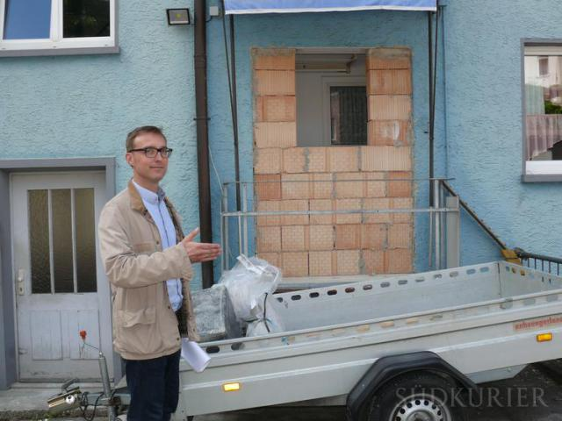Rechtsanwalt Robert Schwarz vertritt mehrere Mieter in der Eisenbahnstraße; sie haben Angst vor einer Luxussanierung. In manchen Wohnungen wurden die Balkone bereits zugemauert. | Bild: Wagner 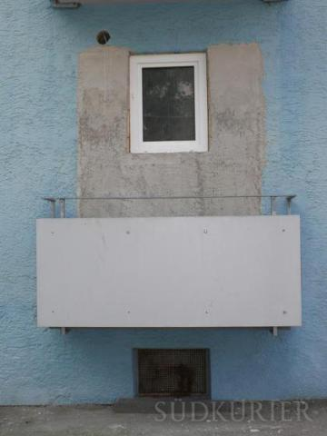
Die Öffnung zur Wohnung hin wurde zugemauert. An dieser Stelle sollen die Bäder vergrößert werden.
|
Die beiden Frauen sind unglücklich und beunruhigt: Sie sind langjährige Mieterinnen in der Eisenbahnstraße, eine wohnt im Haus 21, die andere im Haus 17. Seit Wochen wird im Gebäudekomplex umgebaut: Die vier Eigentümer der Hausnummern 15 bis 21 haben sich entschieden, das Gebäude energetisch zu sanieren und die Wohnungen aufzuwerten. Das bringt Lärm und Behinderungen mit sich – viel schlimmer aber für die Mieter: Es droht ihnen eine ordentliche Mieterhöhung. Ein Beispiel: Einem Schreiben eines Vermieters ist zu entnehmen, dass sein Mieter, der bisher eine Kaltmiete von 562 Euro zahlte, in Zukunft 1115 Euro zahlen muss. Die Nebenkostenvorauszahlung in Höhe von 145 Euro dürfe hingegen während der Dauer der Arbeiten um 30 Prozent reduziert werden auf 102 Euro. Etliche Mieter wohnen seit vielen Jahren in der Eisenbahnstraße – eine höhere Miete ist für sie kaum zu finanzieren.
Ein weiteres Problem ist für sie die Informationspolitik: Eine der Mieterinnen, die aus Angst vor Konsequenzen ihren Namen lieber nicht nennen will, berichtet: "Bei uns hat sich der Vermieter gemeldet und hat uns empfohlen, auszuziehen. Auf die Frage, ob man die Wohnung im sanierten Zustand erwerben könne, hieß es 'Sie sind ja eine Familie, das können Sie sich nicht leisten'." Während der an den leeren Wohnungen begonnenen Sanierungsarbeiten sei es zu Behinderungen gekommen: Im März habe es drei Wochen kein heißes Wasser gegeben, der Vermieter habe sich aber außer Stande gesehen, die defekte Gastherme zeitnah zu reparieren. Auch die Mieterin aus Haus 17 fühlt sich schlecht informiert: Die Sanierungsarbeiten hätten im Dezember begonnen, eine Ankündigung habe es nicht gegeben.
Erst im Februar seien sie informiert worden. Ihr Vermieter habe ihr angeboten, in eine neu sanierte Wohnung zu ziehen. Allerdings bedeute dies einen neuen Mietvertrag mit deutlich höherer Miete. Dies sei für sie und ihre Familie kaum zu leisten, sagt sie. Zimperlich gehen die Baufirmen offenbar nicht mit den Bewohnern um: Mehrere Balkonnischen, die für die Vergrößerung der Bäder weichen, wurden zugemauert. Mieter berichten, dass in ihre Balkone Löcher zur Wohnung hin gebohrt wurden.
Rechtsanwalt Robert Schwarz, der mehrere Mietparteien im Haus vertritt, ergänzt die Schilderungen der Frauen: Eine der Mieterinnen habe ihre Einbauküche nicht entfernen lassen wollen. Daraufhin sagte man ihr, dann bleibe alles so, die Mieterhöhung komme aber dennoch. Der Rechtsanwalt erläutert die Hintergründe. Grundsätzlich sei eine Umlage der Kosten einer energetischen Sanierung erlaubt: Elf Prozent der Kosten darf der Vermieter jährlich in Form einer Mieterhöhung auf die Mieter umlegen. Faktisch geht die Erhöhung der Miete oft weiter. Durch eine kostenintensive Modernisierung erhöhe der Eigentümer den Wohnwert – und damit seine Rendite.

Vermieter weist Vorwürfe zurück
Kornelius Schulz, Geschäftsführer der Best Immo GmbH, der das Gebäude Eisenbahnstraße 15 gehört, weist die Vorwürfe zurück. Die Sanierungsmaßnahmen hätten zum 1. Juni begonnen, über die Umfänge seien die Mieter zuvor informiert worden. Lediglich in leer stehenden Wohnungen habe man vorher begonnen, auch, um den Mietern zu zeigen, wie die Wohnungen künftig aussehen sollen. Die Erhöhung der Miete liege innerhalb des gesetzlichen Rahmens. Schulz nennt ein Beispiel: Betrage die Kaltmiete derzeit 690 Euro, so habe er die neue Miete auf 853 Euro festgesetzt. Gesetzlich möglich wäre eine Erhöhung auf 1098 Euro gewesen. Über die Arbeiten in den leeren Wohnungen habe man mündlich informiert. Im Übrigen hätten viele Mieter die Sanierungsmaßnahmen begrüßt.
Auch Vitalij Zittel, Prokurist bei der Firma Startcomplete, die Eigentümer des Hauses Eisenbahstraße 21 ist, will die Vorwürfe so nicht stehen lassen. Angekündigt habe man die Maßnahmen im Februar. "Die leeren Wohnungen haben wir vorher saniert und entkernt." Von Löchern, die in den Balkon gebohrt worden seien, will Zittel nichts wissen: "Wenn jemand so etwas verursacht haben sollte, dann nicht in den Hausnummern 15,17 oder 21." Die Balkone vor Juni zu sanieren, wäre nach seinen Angaben nicht sinnvoll gewesen. Die Mieterhöhung sei angekündigt worden.
Winfried Kropp, Pressesprecher des Mieterbunds Bodensee, fürchtet, dass der Fall Eisenbahnstraße kein Einzelfall bleibt. "Hier wird das Instrument der Sanierung zur Waffe gegen langjährige Mieter." In Großstädten sei dies längst üblich. Der Gesetzgeber habe es versäumt, Anreize für kostensparende Sanierungen zu setzen.

Zur Rechtslage
Die Gesetzeslage: Von Maßnahmen, die eine energetische Sanierung bedeuten oder den Wohnwert erhöhen, dürfen pro Jahr elf Prozent der Kosten auf die anteilige Wohnfläche durch Erhöhung der Miete umgelegt werden. Die Anforderung an den Vermieter ist ein Nachweis der Kosten.
Das verspricht der Gesetzgeber: Die Gesetzeslage soll insofern geändert werden, als die Umlage der Sanierungsmaßnahme gedeckelt werden soll. Der Vermieter kann dann nicht mehr die gesamten Kosten auf den Mieter umlegen, wie Winfried Kropp berichtet. Zudem sollen Mieter die Sanierung verweigern können, wenn sie eine unzumutbare Härte bedeutet.
Das fordert der Mieterbund: Er will erreichen, dass es keine Erhöhung der Miete durch Sanierung gibt. Stattdessen soll sich die Miete einer modernisierten Wohnung an der ortsüblichen Vergleichsmiete orientieren. Es soll Anreize für eine sparsame Sanierung geben. Die Modernisierung müsse mit einer Kostenberechnung angekündigt werden.

